Col.legi Sant Josep Obrer
Implantació de sistemes operatius
ASIX 1
Piqueras Sastre Alejandro
Ríos Galván Iñaki
Daniel Rosselló Sánchez
Práctica 1
Windows XP

Índice de contenido
Contenido 3
Ejercicio 1 3
1.-Creación de la máquina virtual 3
2.-Nombre y Sistema Operativo 3
3.-Tamaño de memoria 5
4.-Unidad de disco duro 6
4.1.-Tipo de archivo de unidad de disco 7
4.2.-Almacenamiento en unidad de disco 8
4.3.-Ubicación del archivo y tamaño 9
5.-Máquina virtual lista 10
Ejercicio 2 11
1.-Instalación de Windows XP (Primera parte) 11
1.1.-Iniciar la máquina virtual. 11
1.2.-Seleccionar un archivo de disco virtual 12
1.3.-Programa de instalación 13
1.4.-Contrato de licencia 14
1.5.-Particionado del disco 15
1.6.-Formateo de la partición 16
1.7.-Instalando Windows 17
2.-Instalación de Windows XP (Segunda parte) 18
2.1.-Iniciando Windows 18
2.2.-Opciones regionales y de idioma 19
2.3.-Personalice su software 20
2.4.-Clave del producto 21
2.5.-Nombre del equipo y contraseña del administrador 22
2.6.-Fecha y hora 23
2.7.-Configuración de red 24
2.8.-Grupo de trabajo 25
2.9.-Configuración de pantalla 26
2.10.-Configuración de Windows 27
2.11.-Actualizaciones automáticas 28
2.12.-Conexión a Internet 29
2.13.-Registrarse con Microsoft 30
2.14.-Quién usará el equipo 31
2.15.-Windows XP instalado! 32
Ejercicio 3 33
1.-BIOS 33
2.-MBR 33
3.-Sistema Operativo 34
Ejercicio 4 35
1.-Acceder a la Herramienta de Administración de Discos 35
2.-Herramienta de Administración de Discos 36
Ejercicio 5 38
1.-System Partition 38
2.-Boot Partition 39
2.1.-Documents and Settings 39
2.1.1.-NombreDeUsuario 39
2.2.-Archivos de programa 41
2.3.-Windows 42
2.3.1.-System32 45
Ejercicio 6 48
Acceder al Menú de arranque de Windows XP 48
Pregunta 7 51
Pregunta 8 54
1.-Consola de recuperación ¿Qué es? 54
2.-Cómo se accede 54
3.-Ordenes disponibles 60
4.-Conjunto de órdenes relacionadas con los distintos conceptos vistos en clase que intervienen en la secuencia de arranque del S.O. 61
Problemas encontrados 62
Opinión personal 63
Alejandro Piqueras 63
Iñaki Ríos Galván 63
Daniel Rosselló Sánchez 63
Puntos de discusión 64
Bibliografía 65
Pregunta 3 65
Pregunta 5 65
Pregunta 6 65
Pregunta 7 65
Pregunta 8 66

Contenido
Ejercicio 1
Crear una máquina virtual sobre un disco virtual de 10 GB con una única partición NTFS, (no hace falta preocuparse de particionar, ya que asignamos todo el espacio del disco) sobre la que instalaremos un sistema operativo Windows XP. (La unidad lógica en la que queda instalado el S.O ha de etiquetarse como WXP_1)
- Creación de la máquina virtual
Una vez tenemos instalado el VirtualBox en nuestro PC, lo abrimos y en la pantalla principal seleccionaremos “Nueva”.
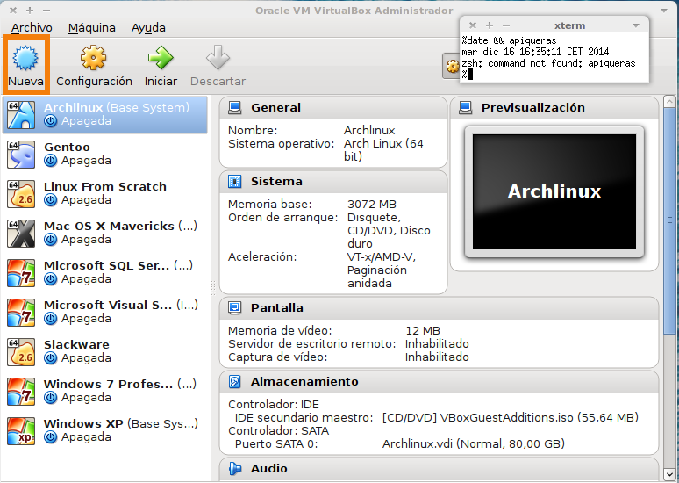
- Nombre y Sistema Operativo
En la siguiente pantalla le ponemos un nombre a nuestra VM y elegimos que SO queremos instalar.
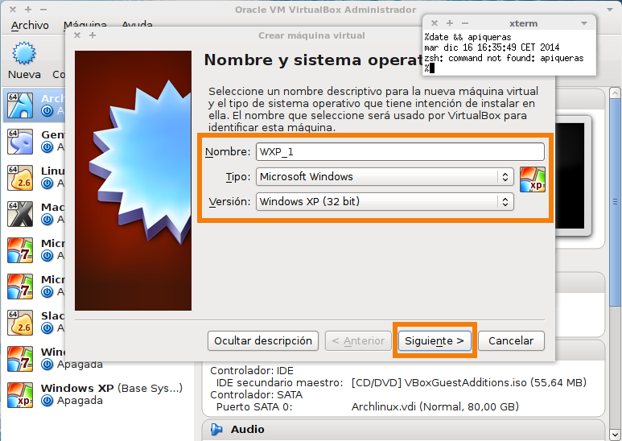

- Tamaño de memoria
En este punto seleccionas la cantidad de memoria RAM que le reservaremos a la máquina virtual. En nuestro caso hemos seleccionado 1024 MB, para que vaya fluido, aunque para WXP, con 128 MB bastaría.
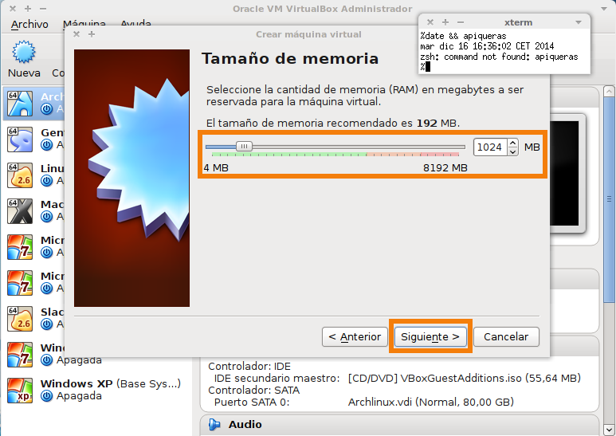

- Unidad de disco duro
Aquí asignamos un disco duro a la máquina. En nuestro caso, como no tenemos ninguno guardado, crearemos uno pulsando Crear.
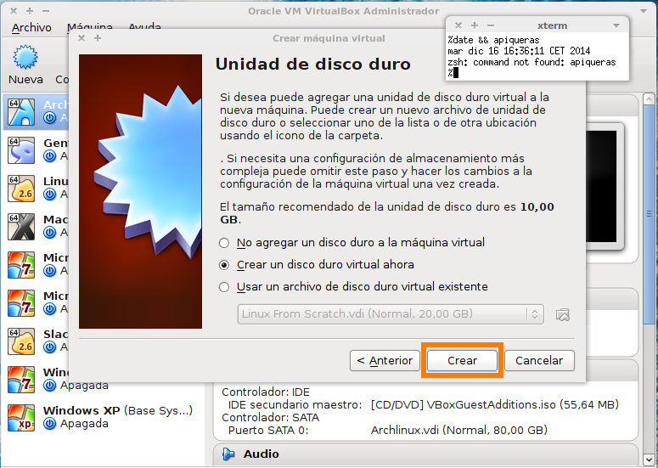

  - Tipo de archivo de unidad de disco
Aquí seleccionaremos la opción por defecto, ya que no tenemos la necesidad de usar este disco en otro software de virtualización.
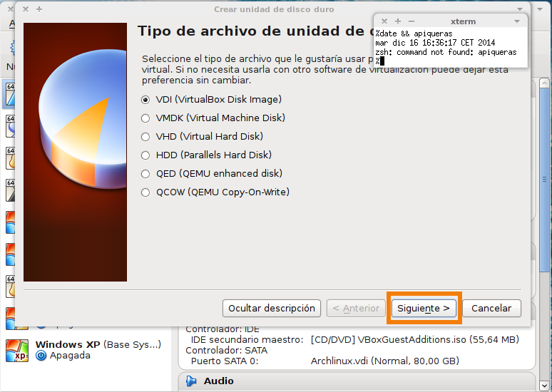

  - Almacenamiento en unidad de disco
Aquí tenemos dos opciones: Un disco fijo o dinámico. La diferencia es que el archivo que representa nuestro disco en el host, siendo fijo, ocupará la totalidad del tamaño que establezcamos, mientras que si es dinámico, este irá creciendo a medida que se vaya llenando, ocupando como máximo el espacio asignado. Seleccionaremos por conveniencia, reservado dinámicamente.
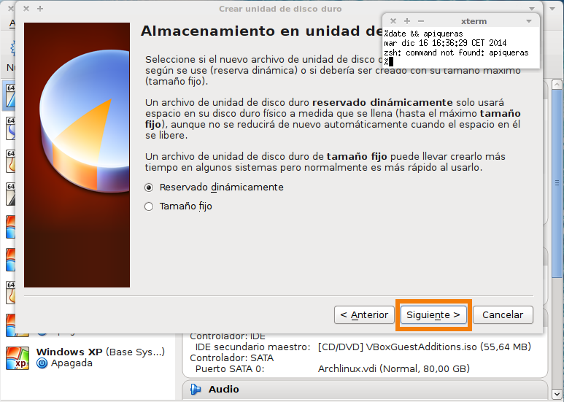

  - Ubicación del archivo y tamaño
Aquí finalmente establecemos el tamaño de disco que verá la VM, su nombre, y su localización. Dejaremos la ubicación por defecto, estableceremos el nombre, y el tamaño. 10 GB en nuestro caso.
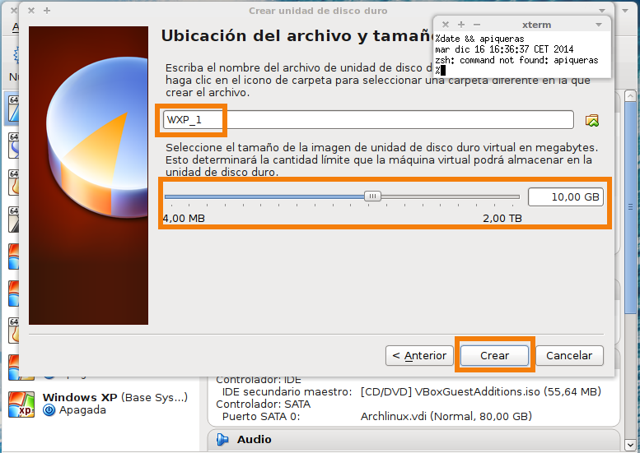

- Máquina virtual lista
Con la creación del disco duro concluye la creación de la VM. Ahora sólo queda instalar un SO en ella.
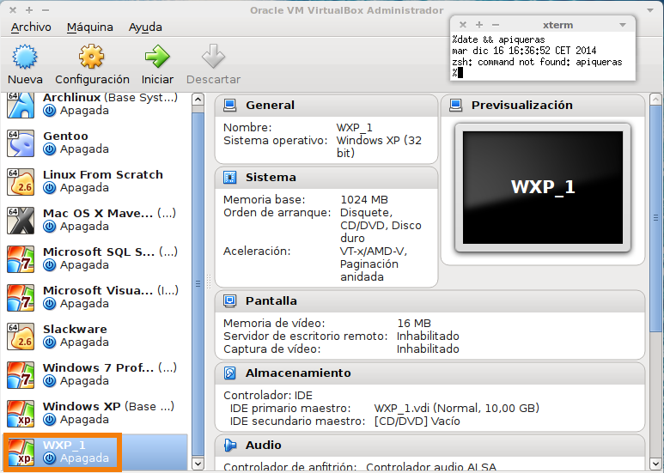
Ejercicio 2
Documentar el proceso de instalación de este sistema operativo.
- Instalación de Windows XP (Primera parte)
  - Iniciar la máquina virtual.
Al ser la primera vez que se ejecuta, nos pedirá que seleccionemos un disco de inicio. Haremos click en el icono marcado en la siguiente imagen.
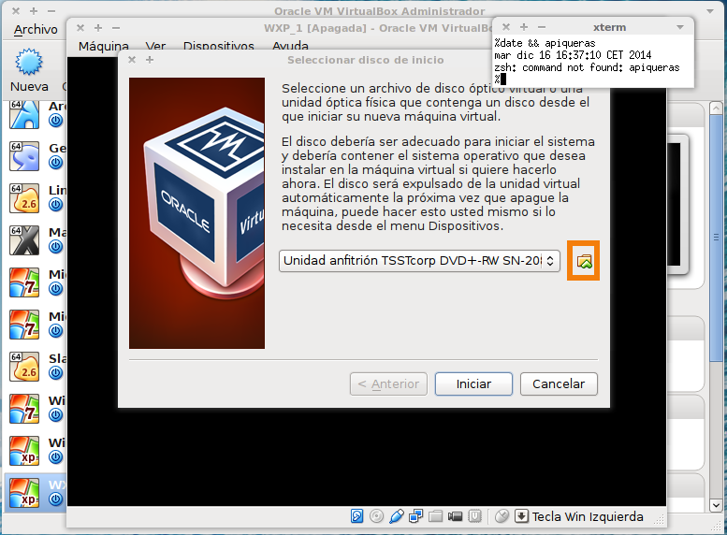

  - Seleccionar un archivo de disco virtual
Se nos ha abierto una ventana donde podemos explorar en nuestro disco duro para localizar el archivo .iso correspondiente al disco de instalación de windows.
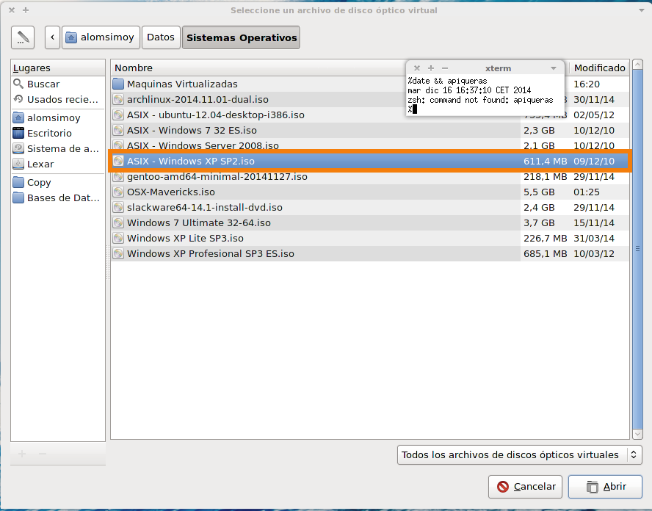

  - Programa de instalación
Una vez cargado el disco en la unidad virtual, aparecerá una pantalla azul con el Programa de instalación de windows. Lo primero que nos pedirá es que queremos hacer con dicho disco. Presionaremos ENTER para instalar windows XP.
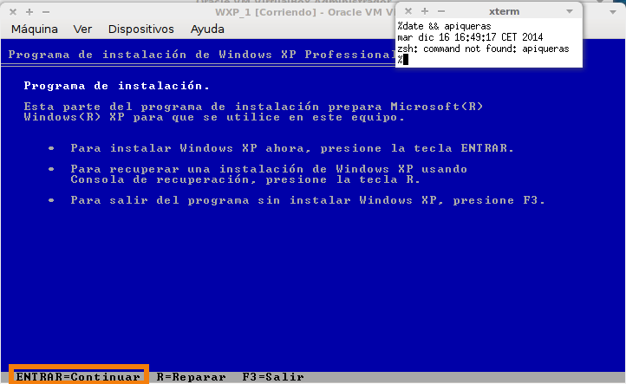

  - Contrato de licencia
Antes de proceder con la instalación, se nos pedirá que leamos la licencia y la aceptemos. Usa el botón AvPág para ir avanzando páginas y pulsa F8 cuando lo hayas leído.
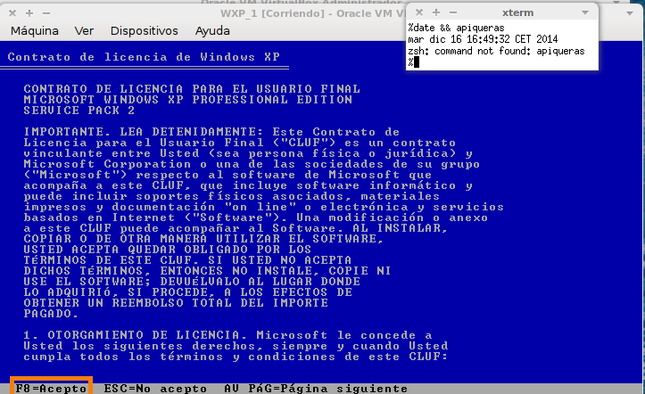

  - Particionado del disco
En esta pantalla se nos pedirá que particionemos el disco. Para nuestro propósito crearemos una única partición que ocupará la totalidad del disco. Así pues, pulsaremos la letra C del teclado para crear una partición.
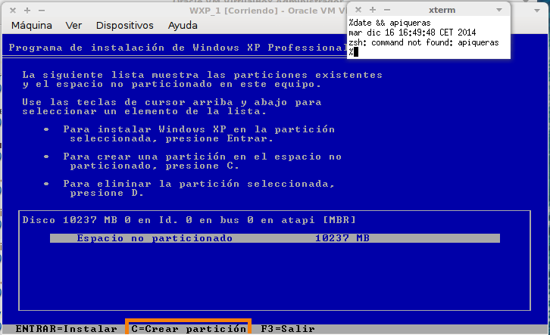

  - Formateo de la partición
Una vez creada la partición, procederemos a formatearla. Escogeremos el sistema de archivos NTFS en lugar de FAT debido a las claras ventajas que este ofrece, y no seleccionaremos el formateo rápido puesto que el disco no ha sido formateado antes. Usaremos la tecla ENTER para seleccionar la opción preferida.
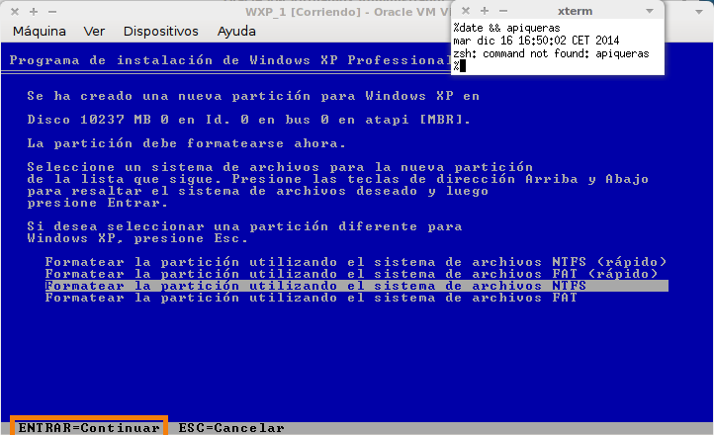

  - Instalando Windows
En esta pantalla saldrá simplemente una barra de progreso indicándonos el estado del formateo y la instalación. Una vez finalizado, se reiniciará automáticamente el equipo.
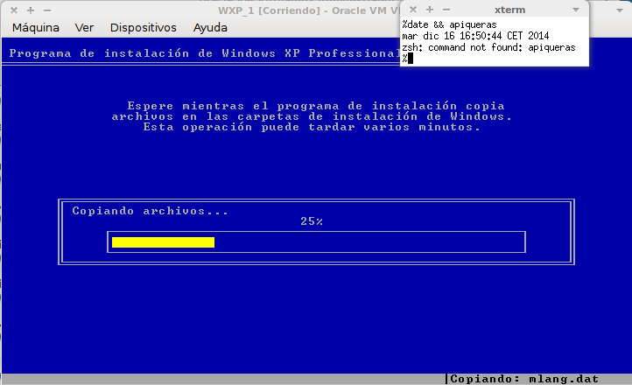
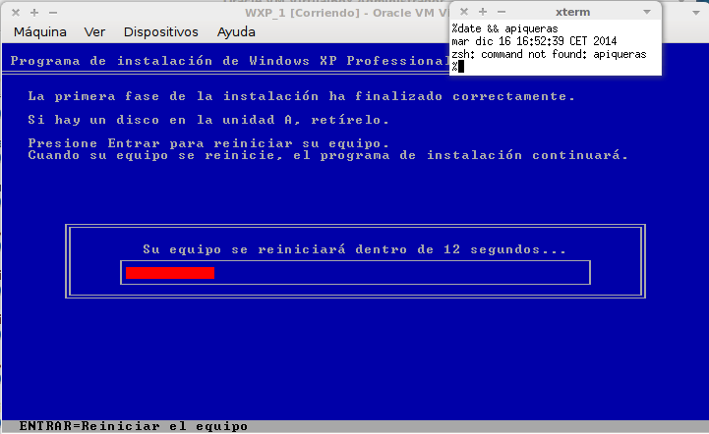

- Instalación de Windows XP (Segunda parte)
  - Iniciando Windows
Ahora ya tenemos los archivos de instalación copiados en nuestro disco, pero Windows no está aun instalado. Falta todo el proceso de configuración que se puede hacer sin CD (archivo.iso en nuestro caso).
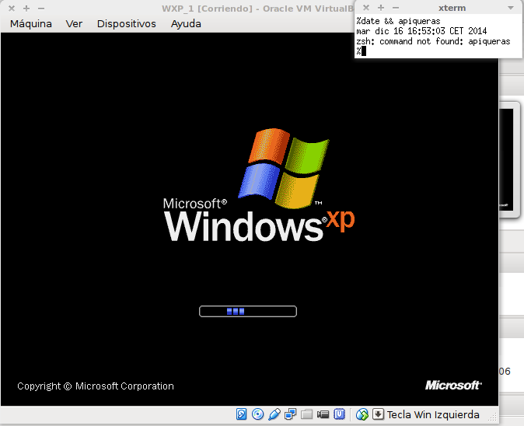
  - Opciones regionales y de idioma
Para empezar nos pide configurar la alfabetización, la ubicación y el idioma del teclado. Puesto que por defecto las opciones son correctas, no tenemos porqué cambiar nada. Si viviéramos en otra zona horaria, o bien usáramos un teclado que no fuera el español, si deberíamos hacer cambios usando el botón personalizar o el botón detalles.
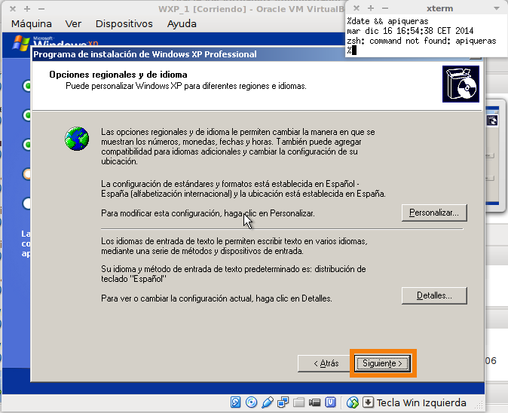

  - Personalice su software
Aquí pondremos el nombre del propietario de la máquina, así como la organización. No es un paso relevante.
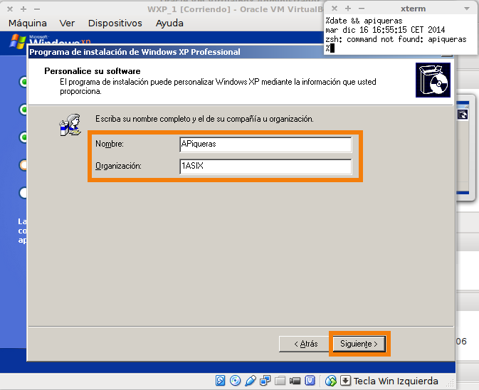

  - Clave del producto
Como indica el título, pondremos nuestra clave de Windows XP en este paso.
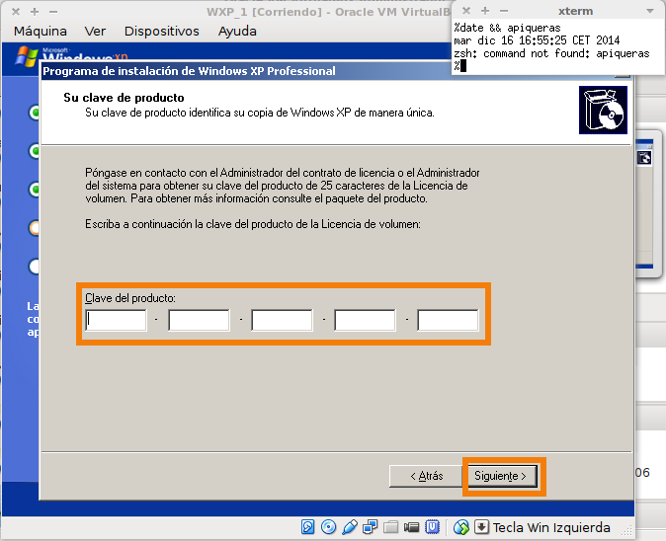

  - Nombre del equipo y contraseña del administrador
Aquí indicaremos el nombre del equipo, que como verán nuestro equipo en red los otros usuarios. También podemos especificar una contraseña para la cuenta de Administrador, aunque esta es opcional.
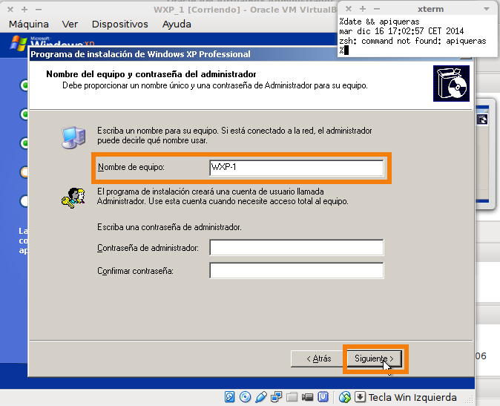
  - Fecha y hora
En este paso, el host se encarga de dar la fecha a la máquina virtual, así que podemos darle a siguiente sin entrar en más detalles.
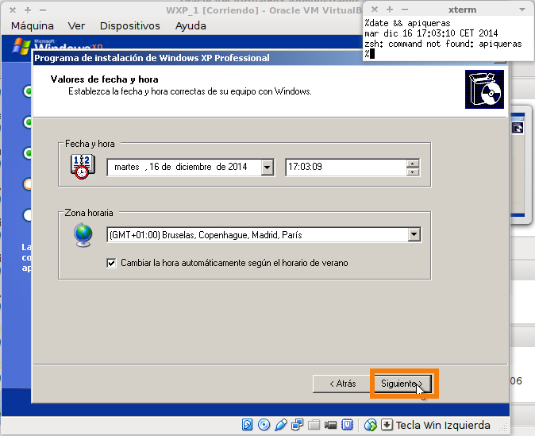

  - Configuración de red
En esta pantalla seleccionaremos Configuración típica, puesto VirtualBox está preparado para dar conexión de red con la configuración por defecto de Windows XP.
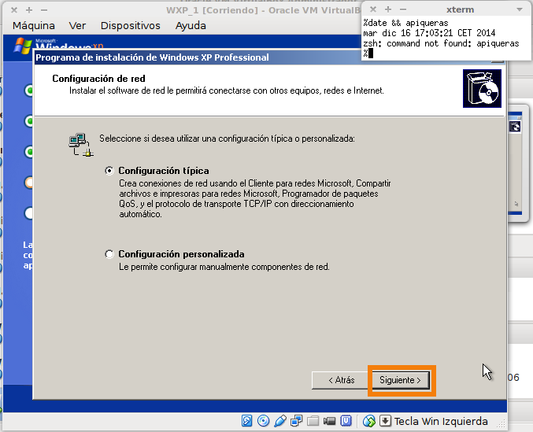

  - Grupo de trabajo
Aquí estableceremos el nombre del grupo de trabajo al que pertenecerá el equipo. Puesto que es una máquina virtual, este paso no es relevante.
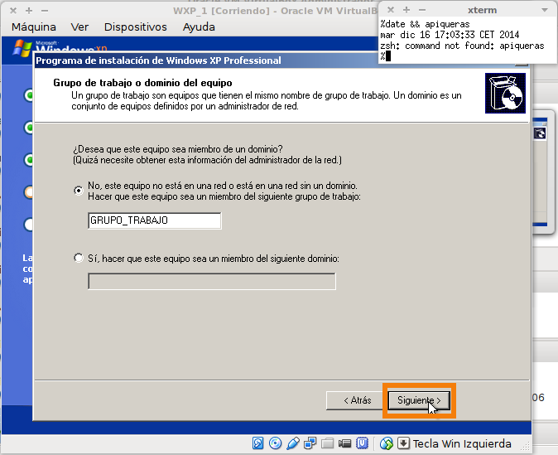

  - Configuración de pantalla
Windows nos solicitará permiso para ajustar la resolución de la pantalla a una más optima. Aceptaremos y si vemos el mensaje de Configuración del Monitor volveremos a aceptar.
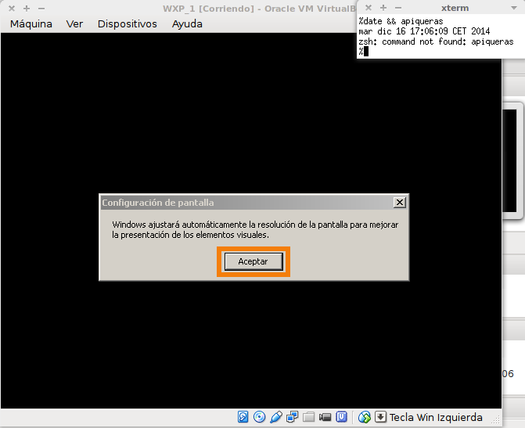
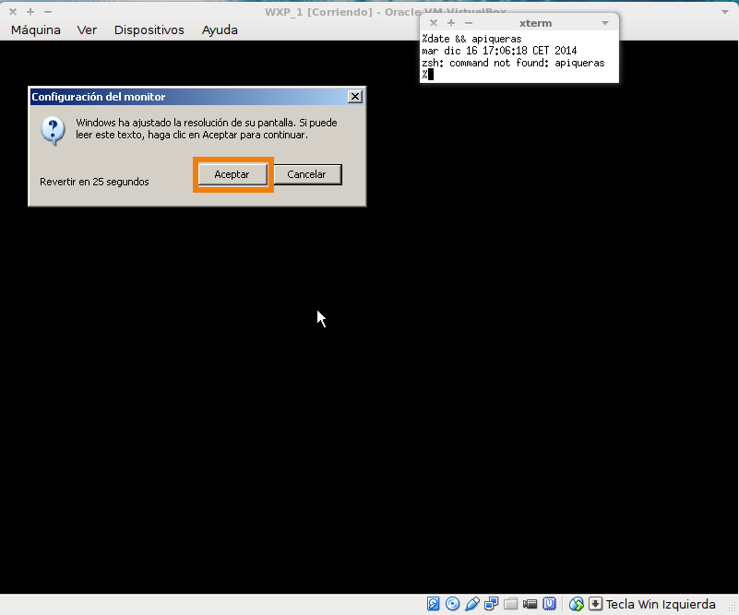
  - Configuración de Windows
El siguiente paso que requiere nuestra intervención sirve para comenzar a configurar nuestro ya instalado Windows XP.
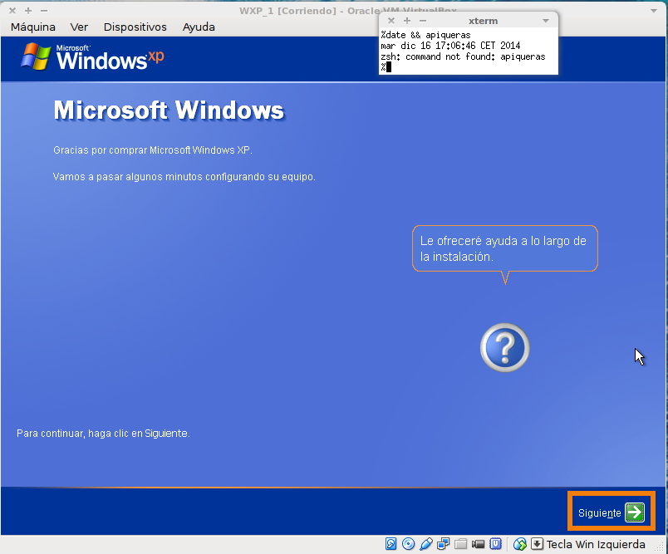

  - Actualizaciones automáticas
Nos pedirá si queremos activar las actualizaciones automáticas. Si lo hacemos se instalarán en nuestro sistema todas las actualizaciones y parches de seguridad proveídos por Microsoft. Si no lo hacemos, nuestro sistema quedará tal cual se ha instalado con el CD. Puesto que es una máquina virtual, tal vez no nos interese perder tiempo con una posterior instalación de actualizaciones, sin embargo, todo depende de el uso final que se le vaya a dar.
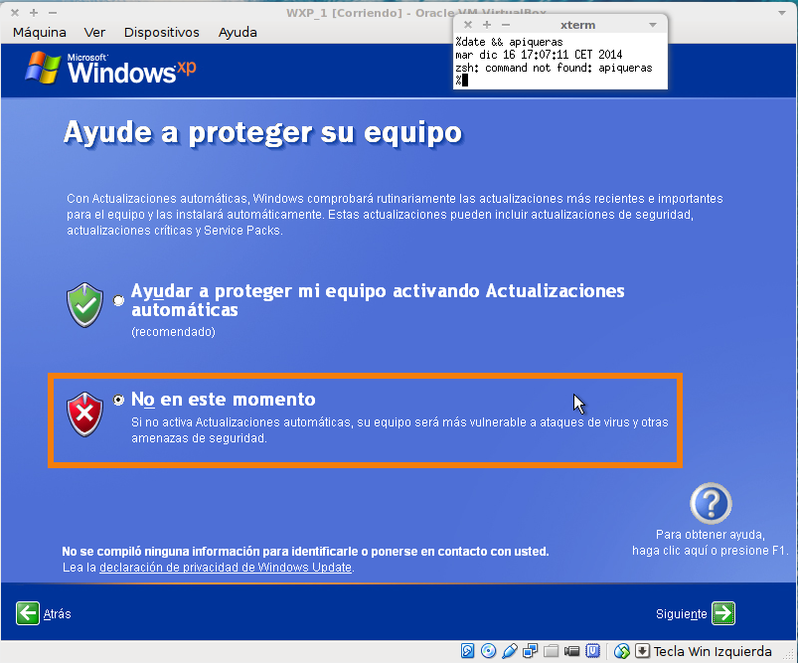

  - Conexión a Internet
Aquí debemos seleccionar la primera opción, puesto que VirtualBox le está dando conexión a la máquina mediante una red de área local virtual.
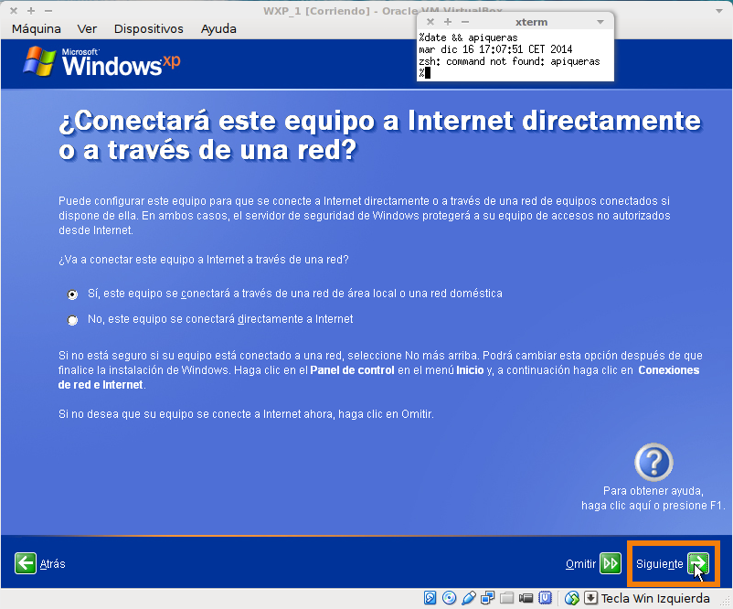

  - Registrarse con Microsoft
No nos interesa registrarnos con Microsoft para el uso de una máquina virtual, así que le diremos que no, quizá en otro momento.
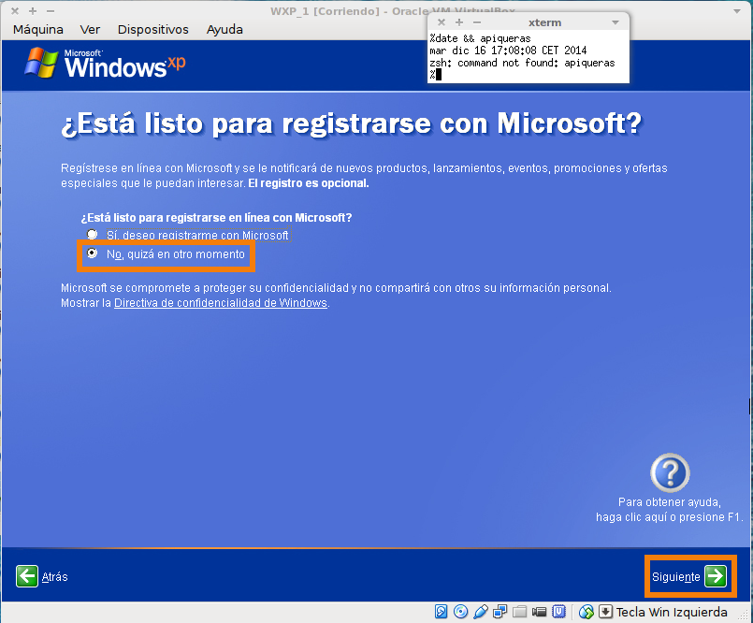

  - Quién usará el equipo
Ya solo nos queda indicar el nombre de usuario que vamos a usar. Podemos añadir más de uno si la máquina la van a utilizar mas usuarios, aunque no es necesario.
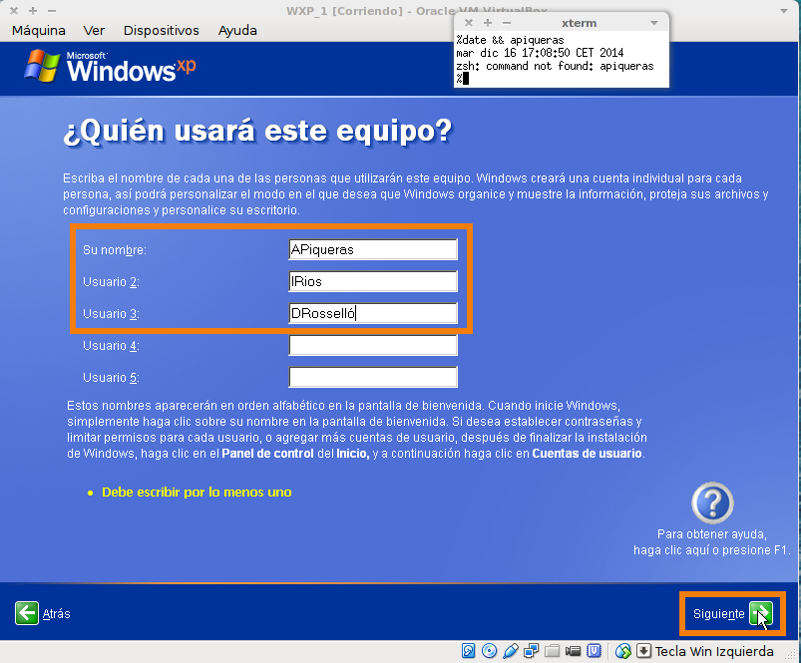

  - Windows XP instalado!
Pulsamos Finalizar y ya tenemos nuestra máquina virtual instalada con éxito en VirtualBox
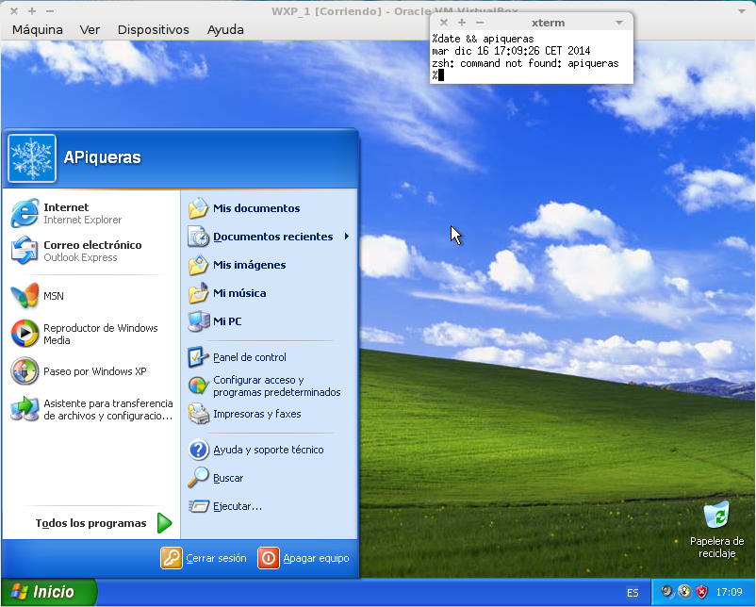
Ejercicio 3
Explica el proceso de carga (boot) del sistema operativo y localiza los archivos y directorios que intervienen en él.
- BIOS
Cuando encendemos el ordenador las instrucciones que estan en el POST se cargan de la BIOS ( power-on self test). El POST hace unas comprobaciones básicas y adquiere la configuración del CMOS (complementary metal-oxyde semiconductor). Estas ordenes determinan los dispositivos de arranque entre otras cosas. Durante este proceso identifica cual es el primer dispositivo de arranque y si es un disco duro le pasara el control al MBR (master boot record).
- MBR
El MBR esta contenido en el primer sector físico del disco duro y contiene toda nuestra tabla de particiones como si fuera un indice. Este indice contiene un pequeño código ejecutable que se llama "Master Boot Code". El MBR es el encargado de llevar a cabo las siguientes operaciones:
    - Busca en la tabla de particiones cual es la primera partición activa para transferirle el control.
    - Revisa cual es el sector de inicio de la partición que este configurada como activa.
    - Carga una copia del sector de inicio desde la partición activa en memoria y finalmente transfiere el control al código ejecutable del sector de inicio.
Cuando el MBR termina su trabajo transfiere el control al Sector de Arranque de nuestra partición activa en sistemas Windows ("C"). Nuestro sector de arranque asume las siguientes operaciones:
    - Las instrucciones de inicialización para CPU basada en x86.
    - La identificación original del fabricante de nuestro PC, en el caso de que nuestro sistema sea OEM.
    - La BIOS Parameter Block, BPB.
    - La BIOS Parameter Block, extendida.
    - El código ejecutable que inicia nuestro sistema operativo.
Si hubiera unos parámetros incorrectos, en la BPB impedirán la carga del SO y explican porque no podemos iniciar cualquier Windows si lo cambiamos de maquina; ya que la BPB se basa en parámetros físicos mas que en parámetros lógicos.
- Sistema Operativo
Ahora empezarían a intervenir los archivos propios del sistema operativo. En todos los sistemas con núcleo NT el cargador se llama NTLDR (NT loader) y se encuentra en la partición activa, en la raíz de dicha partición. Este archivo usando la información del archivo "ntdetect.com", que también se encuentra en la raíz, carga el kernel del sistema (ntoskrnl.exe) que se sitúa en "\WINDOWS\system32\".
Ejercicio 4
Comprueba e interpreta en la herramienta de Administración de discos (entorno gráfico), la configuración de discos que tenemos.
- Acceder a la Herramienta de Administración de Discos
Una vez que se ha iniciado Windowds XP, pulsaremos sobre el botón de inicio, buscaremos el icono de “Mi PC”, haremos click derecho sobre para abrir el menú contextual y seleccionaremos la opción Administrar.
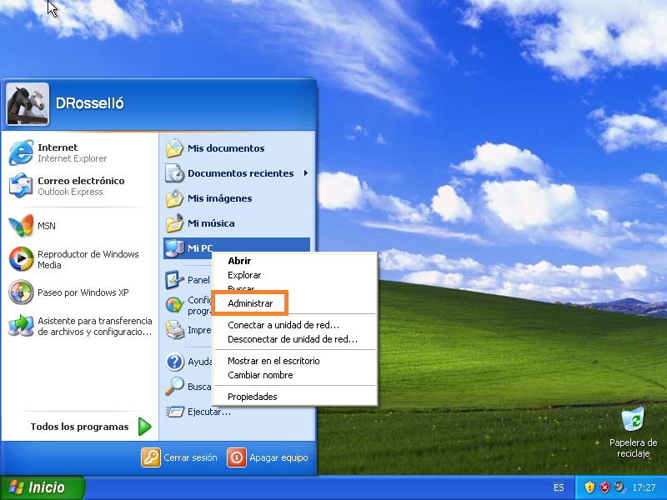

- Herramienta de Administración de Discos
Una vez dentro de Administración de equipo, pincharemos sobre la opción de Administración de Disco.
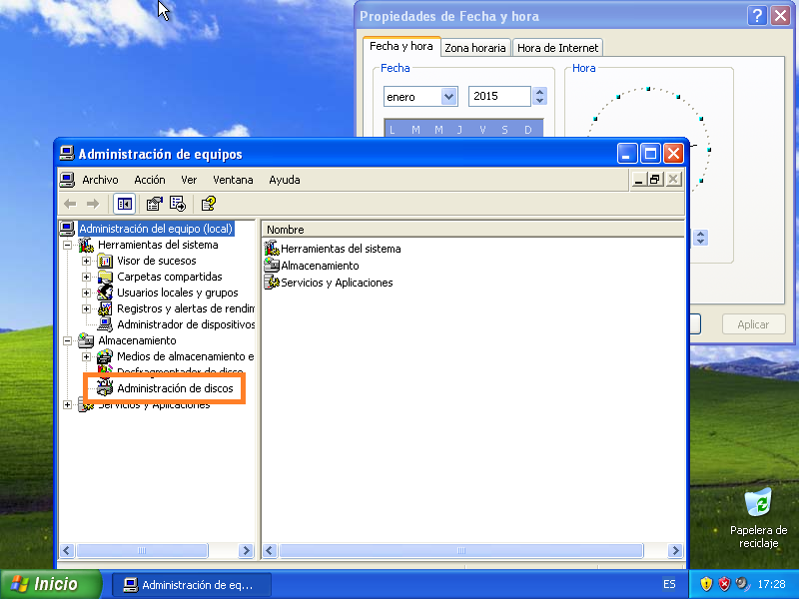
Ya hemos llegado a la Herramienta Administración de Disco. Ahora podemos observar los siguientes datos sobre nuestros volúmenes: Volumen, Disposición, tipo, sistema de archivos, estado y la capacidad, espacio libre, tolerancia a errores y exceso.
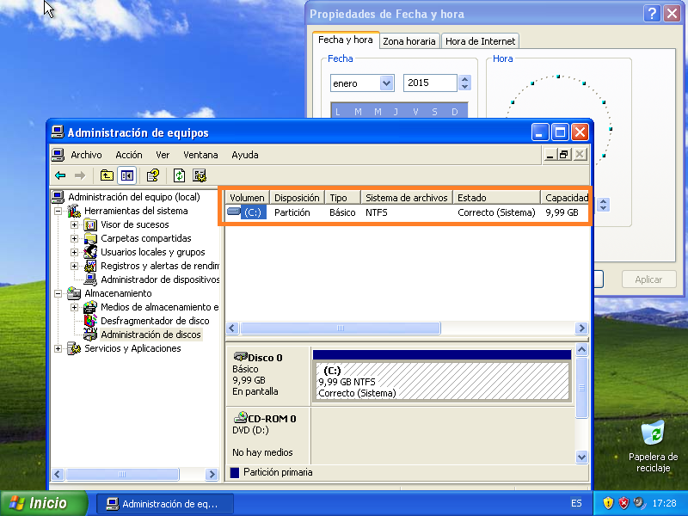
Para una exploración más profunda sobre alguno de nuestros volúmenes, haremos click derecho sobre el, y seleccionaremos la opción de propiedades. Donde podremos comprobar la letra que tiene asignado,tipo de volumen, sistema de archivos, el espacio utilizado / libre, la capacidad total, también se le puede asignar un nombre a la unidad así como en el caso de liberar espacio en disco.
Dentro de esta herramienta también tenemos opciones como explorar, marcar particiones como activas, formatear, cambiar letras y rutas de acceso, extender / disminuir particiones...
Ejercicio 5
Estructuras de archivos y directorios resultantes tras la instalación del sistema operativo. Una vez instalado el S.O. describir la estructura de directorios que sustenta el sistema, indicando la función decada uno de ellos.
Windows XP usa dos particiones para almacenar la información, a pesar que habitualmente se guarda todo en una sola. La forma en la que estas están nombradas puede dar lugar a confusión, ya que la llamada System Partition contiene los archivos de arranque del sistema, y la llamada Boot Partition contiene el sistema operativo en si, los programas y las carpetas de los usuarios.
- System Partition
NTLDR. Controla el proceso de arranque y la detección de hardware antes de que el propio kernel de Windows XP se inicie. Requiere los archivos boot.ini, ntdetect.com, bootsect.dos (si hay dual boot), y ntbootdd.sys (si se arranca en un disco SCSI sin soporte a BIOS)
boot.ini. Contiene el contenido de el boot menu mostrado por NTLDR. Contiene el sistema operativo por defecto a seleccionar, el tiempo de espera, y otras opciones referentes a la carga de los posibles sistemas operativos de la máquina.
ntdetect.com. Detecta los componentes importantes de la máquina antes que el NTLDR seleccione una configuración y cargue el kernel.
bootsect.dos. Presente solo en sistemas dual-boot. NTLDR usa este archivo cuando el SO seleccionado no es Windows XP
ntbootdd.sys. Usado solo en sistemas con drivers SCSI que no son soportados por la BIOS. Es una copia del driver.
hiberfil.sys. Solo aparece si la hibernación está activada.
- Boot Partition
Documents and Settings. Guarda las configuraciones de todos los usuarios del sistema, así como sus archivos.
Archivos de programa. Carpeta de instalación por defecto de los programas de windows.
System Volume Information. Guarda los permisos del disco y la información de seguridad de este.
RECYCLER. Aquí se van los archivos y directorios que se eliminan. Cada usuarios tendrá dentro una carpeta propia donde se irá lo que haya eliminado.
WINDOWS. Carpeta principal de los archivos del sistema.
  - Documents and Settings
NombreDeUsuario. Guarda las configuraciones y archivos de este usuario.
AllUsers. Lo contenido en esta carpeta y subcarpetas se mostrará en todos los usuarios.
DefaultUser. Arbol de directorios por defecto que se usa para crear nuevos usuarios.
    - NombreDeUsuario
Datos de programa. Datos específicos de las aplicaciones, como podría ser un diccionario de un procesador de textos. Los desarrolladores de las aplicaciones deciden que información almacenar aquí.
Cookies. Cookies de Internet Explorer.
Escritorio. Elementos del escritorio, incluyendo archivos, carpetas y accesos directos.
Favoritos. Favoritos de Internet Explorer.
Configuración local. Configuraciones de aplicaciones y datos que no se comparten con otros usuarios.
- Application data. Datos de aplicación especificos del ordenador.
- Historial. Historial de Internet Explorer.
- Temp. Archivos Temporales.
- Archivos temporales de Internet. Caché offline de Internet Explorer.
Mis Documentos. Carpeta por defecto de cualquier documento que el usuario crea.
- Mis imágenes. Carpeta por defecto de las imágenes del usuario.
- Mi música. Carpeta por defecto de la música del usuario.
Documentos recientes. Accesos directos a los documentos usados recientemente.
SendTo. Accesos directos a ubicaciones de almacenamiento de documentos y aplicaciones.
Menú Inicio. Accesos directos a ejecutables de programas.
Plantillas. Accesos directos a plantillas.
NTUSER.DAT. Archivo que contiene los siguientes datos:
- Ajustes de Windows Explorer.Todos los ajustes definibles del usuario para el Explorador de Windows, así como conexiones de red persistentes.
- Configuración de la barra de tareas.
- Configuración de las impresoras. Todas las conexiones de impresora de red.
- Panel de Control. Todos los ajustes definidos por usuario hechos en el Panel de control.
- Accesorios. Todos los ajustes específicos de aplicaciones de usuario que afectan el entorno de Windows,
- incluyendo: Calculadora, Reloj, Bloc de notas, Paint...
- Configuraciones de aplicaciones. Muchas aplicaciones almacenan unos ajustes de usuario en el apartado de usuario del registro (HKEY_CURRENT_USER). Un ejemplo de estos tipos de ajustes sería ajustes de barra de tareas de Microsoft Word 2000.

  - Archivos de programa
Common Files. Esta carpeta contiene archivos compartidos con las aplicaciones de Microsoft.
ComPlus Applications. Esta carpeta contiene archivos usados por las aplicaciones ComPlus. Si no hay ninguna aplicación ComPlus instaladas sobre su máquina de XP, esta carpeta estará vacía.
Internet Explorer. Esta carpeta contiene los archivos y ejecutables de Internet Explorer.
Messenger. Contiene archivos y ejecutables del servicio Microsoft Messenger.
Movie Maker. Contiene archivos y ejecutables de la aplicación Windows Movie Maker.
MSN. Contiene archivos y ejecutables de MSN Explorer.
MSN Gaming Zone. Contiene archivos y ejecutables de MSN Gaming Zone.
NetMeeting. Contiene todos los archivos usados por Microsoft NetMeeting.
Online Services. Contiene los archivos usados para establecer una conexión a internet.
Outlook Express. Contiene archivos y ejecutables de Microsoft Outlook Express.
Uninstall Information. Esta carpeta oculta contiene archivos e información para desinstalar servicios.
Windows Media Player. Contiene la aplicación Microsoft Media Player.
Windows NT. Esta carpeta contiene cualquier aplicación que haya sido portada de otro SO de windows (por ejemplo Pinball).
Windows Update. Esta carpeta contiene todos los archivos usados por el servicio de Windows Update.
Xerox. Contiene todos los archivos usados por las aplicaciones de Xerox. Por defecto esta carpeta esta vacía.
  - Windows
Addins. Archivos de mando de ActiveX.
AppPatch. Contiene .dlls de compatiblidad para aplicaciones y paquetes de Appfix.
Config. Contiene la configuración .idf de los archivos usados por el sistema de sonido de MIDI. Dependiendo de la configuración de sistema, esta carpeta podría estar vacía.
Connection Wizard. Archivos usados para establecer conectividad de Internet. Puede ser una carpeta vacía.
CSC. El Client Side Cache es donde el contenido de unidades de disco de red son trazados en un mapa de cache, de modo, que el contenido de estas unidades de disco estén disponible fuera de línea. Por defecto, esta carpeta contiene carpetas vacías.
Cursors. Contiene archivos de cursor estáticos y animados. Puedes usar estos archivos configurando el programa de Ratón.
Debug. Contiene los archivos .log que pueden ser usados para eliminar fallos de la conectividad de red y otras funciones de sistema.
Downloaded Program Files. Contiene mandos de ActiveX y los programas Java que han sido descargados de Internet.
Driver Cache. Contiene un subdirectorio de plataforma y una copia del archivo driver.cab de modo que los nuevos dispositivos fácilmente pueden ser instalados sin necesitar el CD de Windows XP. Podría contener SP1.CAB instalando una copia integrada del sistema operativo.
Fonts. Contiene todas las fuentes instaladas.
Help. Contiene los archivos de ayuda usados por Windows XP. Ayudan al sistema y todas sus utilidades natales.
Ime. Archivos para apoyar al "Input Method Editor". Proporciona el apoyo de lengua a Windows XP.
Inf. Contiene el .inf (la información de sistema) los archivos solían instalar componentes de software. Esto es una carpeta oculta.
Installer. Ubicación para archivos temporales usados según el programa de Instalador de Windows. Esto es una carpeta oculta.
Java. Estructura de carpeta para archivos Java
Media. Contiene archivos (sonido y vídeo) usado por temas de sonido.
Msagent. Archivos de agente de Microsoft, que son servicios de software que apoyan la utilización de carácteres animados en el interfaz de Windows para ayudar a usuarios en la manipulación del sistema operativo.
Msapps. Contiene archivos para la retrocompatibilidad de aplicaciones que usen componentes compartidos.
Mui. MUI (Multilingual-User Interface) Los paquetes dan la flexibilidad de empresas en la fabricación de opciones de lengua disponibles a usuarios.
Offline Web Pages. Cualquier página web designada como accesible fuera de línea es almacenada en esta carpeta, con cualquier imagen y otros archivos que van con ello.
PCHEALTH. Contiene archivos y subcarpetas para apoyar el Servicio de Centro de Ayuda de Microsoft. En estos archivos se apoyan todos los Servicios de ayuda de Windows XP, incluyendo características como la Ayuda Remota De escritorio.
Prefetch. Contiene los archivos que XP rastrea para la ejecución de prefetch. Guardando en caché archivos frecuentes disminuye el tiempo de arranque y optimiza el funcionamiento XP.
Registration. Contiene archivos que apoyan aplicaciones COM+.
Repair. Contiene copias de reserva del Registro permanentes. El programa NTBACKUP pone al día este directorio con la opción de Estado de Sistema.
Resources. Contiene archivos para apoyar el interfaz del usuario.
Security. Contiene subcarpetas y archivos relacionados con la seguridad. Incluye los archivos que definen la seguridad aplicada durante el sistema y plantillas para asignar nuevos privilegios de seguridad.
Srchasst. Contiene archivos y subcarpetas para el "Search Companion", la actualización busca asistente incluido con XP. Incluye archivos para apoyar una función de un índice que mejora el funcionamiento de búsqueda.
System. Contiene las versiones de 16 bit de los drivers del modo protegido y real, y archivos .dll usados por aplicaciones. Proporcionan estos archivos para la compatibilidad con aplicaciones más viejas. Drivers adicionales de 16 bits pueden ser almacenados en esta carpeta.
System32. Contiene los archivos de sistema operativo principales y demás subcarpetas.
Tasks. Contiene las tareas previstas que corren sin la intervención de operador.
Temp. Contiene cualquier archivo temporal usado por el sistema y aplicaciones.
Twain_32. Contiene archivos para apoyar la tecnología Twain, permitiendo a un documento de escáner ser insertado en un archivo.
Web. Contiene archivos y subcarpetas para apoyar la impresión de Internet y el acceso de documentos.
WinSxS. Una carpeta para almacenar los componentes compartidos de aplicaciones "side-by-side". Estos pueden ser múltiples versiones del mismo uso o el mismo ensamblaje.
    - System32
1025, 1028, 1031, 1033, etc. Contiene los archivos de idioma del SO. La mayoría de estas carpetas estarán vacías. El idioma español es la carpeta 3082. La lista completa de las IDs se puede encontrar en http://msdn.microsoft.com/es-es/goglobal/bb964664.
CatRoot. Contiene archivos de catálogo de seguridad.
CatRoot2. Contiene bases de datos de catálogo.
Com. Contiene información de objetos COM.
Config. Contiene las entradas de Registro usadas durante bootup y es la ubicación de almacenaje para el Sistema, la Seguridad, y los archivos log vistos por el Event Viewer. Config ahora contiene una carpeta llamada \systemprofile que sostiene un perfil estándar para el sistema local.
DHCP. Esta carpeta está vacía. Solía contener los archivos necesarios por si el equipo se convertía en un servidor DHCP
DirectX. Contiene archivos para dar soporte a características optimizadas de dispositivos de juego.
Dllcache. Contiene copias de los archivos del sistema operativo que están bajo la protección del sistema Windows File System Protection.
Drivers. Contiene archivos de drivers .sys. La carpeta \etc contiene archivos de ejemplo de archivos de configuración TCP/IP, como los archivos Hosts y LMHost.
Export. Esta carpeta está vacía.
IAS. Si no hay conexión a internet, esto es una carpeta vacía para guardar archivos de configuración para el Internet Authentication Service. Este servicio se encuentra tipicamente en servidores. Si la máquina tiene conexión a internet, esta carpeta contiene dos archivos: DNARY.MDB y IAS.MDB.
Icsxml. Contiene archivos para Universal Plug and Play.
IME. Contiene archivos para el Input Method Editors.
Intsrv. Contiene archivos usados por el servicio World Wide Web. Esta carpeta está vacía.
Macromedia. Contiene una subcarpeta con el archivo .ocx del Shockwave Flash.
MsDTC. Contiene archivos “Microsoft Distributed Transaction Coordinator”que controlan la transacción de salida y el recibo de mensajes entre dos aplicaciones o procesos.
MUI. Contiene los archivos de “Multilingual-User Interface” que son creados por aplicaciones como el Service Pack 1.
Os2. Contiene drivers usados por el subsistema OS/2.
NPP. Contiene archivos para poder recolectar el trafico de red de un equipo XP por un monitor de red.
Oobe. Contiene archivos "Out of Box Experience" que guian al usuario hacia una completa activación del producto y a registrarse para crear un nuevo usuario además del Administrador. Esta característica es activada solo despues de la configuracion del sistema.
Ras. Contiene los scripts por defecto usados para una conexión Dial-Up.
Restore. Contiene una lista de archivos que deben ser monitoreados y guardados en una ubicación alternativa en caso de que se corrompa el contenido de alguno. El servicio Restaurar Sistema recoge snapshots de el equipo periódicamente para prepararlo para ser restaurado en caso de falla. También contiene el GUID de la máquina.
Setup. Contiene archivos de setup para servicios adicionales, como “FrontPage Server Extensions” o “Microsoft Fax”.
ShellExt. Por defecto esta carpeta está vacía.
Spool. Usado por el sistema de impresión para almacenar trabajos de impresión y archivos relacionados. Las subcarpetas variarán dependiendo de los drivers de las impresoras instaladas y sus configuraciones.
USMT. USMT significa “User State Migration Tool”. Esta carpeta contiene archivos para el USMT y el “File and Settings Transfer Wizard”. Ambas herramientas permiten al usuario transferir archivos y configuraciones a otro PC.
WBEM. Usado por el “Web Based Enterprise Management” para almacenar sus datos, sus ejecutables, sus archivos y sus utilidades.
Wins. Contiene archivos para el “Windows Internet Name Service” (WINS). Esta carpeta está vacía.

Ejercicio 6
Menú de arranque de Windows XP. ¿Qué es? ¿Cómo se activa? Describir las distintas opciones que lo componen
Acceder al Menú de arranque de Windows XP
Una vez arranquemos el equipo o si lo tenemos ya en marcho, lo reiniciamos, pulsaremos el botón de nuestro teclado “F8”, y así accederemos al menú de arranque de Windows XP. Donde encontraremos las siguientes opciones;
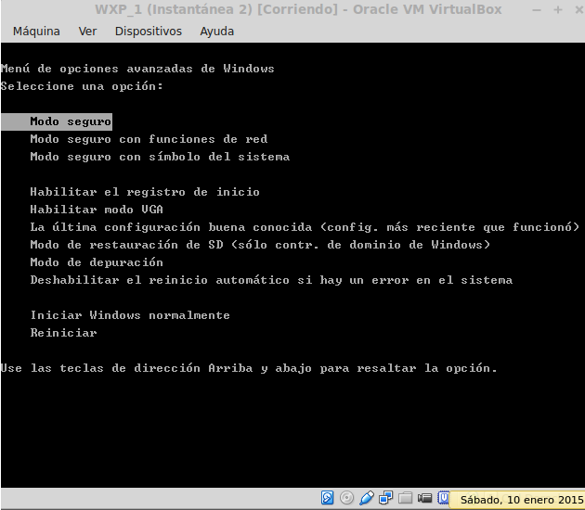

Modo seguro: Solo se iniciará el Sistema Operativo (a partir de ahora S.O.), con los componentes mínimos para su arranque con el Explorador de Windows.
Modo seguro con funciones de red: Solo se iniciará el S.O. con los componentes mínimos para su arranque incluyendo controladores de red.
Modo seguro con símbolo del sistema: Se iniciará el S.O. con los componentes mínimos para su arranque desde Cmd.exe en lugar del Explorador de Windows.
Habilitar el registro de inicio: Esta opción habilita el registro cuando el equipo se inicia con cualquiera de las opciones de modo seguro excepto La última configuración buena conocida. El texto del registro de inicio se registra en el archivo Ntbtlog.txt en la carpeta %SystemRoot%
Habilitar modo VGA: El S.O. se iniciará con la resolución de pantala 640 x 480, utilizando el el controlador actual en vez del Vga.sys.
La última configuración buena conocida: Es una opción de inicio de Windows que emplea la configuración del sistema más reciente que funcionó correctamente. Cada vez que apaga el equipo y Windows se cierra correctamente, la configuración del sistema más importante se guarda en el Registro. Si ocurre un problema, puede reiniciar el equipo con esta configuración. Por ejemplo, si un controlador nuevo para la tarjeta de vídeo está causando problemas, o una opción incorrecta del Registro impide que Windows se inicie correctamente, puede reiniciar el equipo con la última configuración válida conocida.
Modo de restauración de SD: este modo sólo es válido para los controladores de dominio basados en Windows. Este modo realiza una reparación del servicio de directorio.
Modo de depuración: esta opción activa el modo de depuración en Windows. La información de depuración puede enviarse por un cable serie a otro equipo que esté ejecutando un depurador. Este modo se configura para utilizar COM2.
Deshabilitar el reinicio automático sistema: si hay un error en el: deshabilita el arranque automático si hay un error en el sistema.
Iniciar Windows normalmente: esta opción inicia Windows en su modo normal.
Reiniciar: esta opción reinicia el equipo

Pregunta 7
Listado de las variables de entorno del sistema, con una breve explicación de cada una de ellas.
ALLUSERSPROFILE
Localización del perfil de todos los usuarios, por lo general es C:\Documents and Settings\All Users.
APPDATA
Carpeta oculta donde guardan sus datos las aplicaciones, se encuentra dentro de la carpeta de usuario. C:\Documents and Settings\NombredeUsuario\Datos de programa.
CLIENTNAME
Nombre del equipo.
CommonProgramFiles
Archivos comunes: C:\Archivos de programa\Archivos comunes.
COMPUTERNAME
Nombre del equipo.
ComSpec
Ruta al ejecutable de CMD: C:\WINDOWS\system32\cmd.exe
FP_NO_HOST_CHECK
Esta variable contiene la ruta hacia el programa utilizado para mostrar el contenido de los ficheros
HOMEDRIVE
Unidad de sistema.
HOMEPATH
Ruta relativa a la carpeta del usuario: \Documents and Settings\NombredeUsuario.
LOGONSERVER
Inicio de sesion en dominio.

NUMBER_OF_PROCESSORS
Cataloga el número de procesadores instalados sobre el ordenador.
OS
Cataloga el nombre del sistema operativo.
Path
Rutas a los ejecutables del sistema.
PATHEXT
Archivos ejecutables predeterminados: .COM;.EXE;.BAT;.CMD;.VBS;.VBE;.JS;.JSE;.WSF;.WSH.
PROCESSOR_ARCHITECTURE
Cataloga la arquitectura del procesador.
PROCESSOR_IDENTIFIER
Cataloga la descripción del procesador.
PROCESSOR_LEVEL
Cataloga el número de modelo del procesador del ordenador.
PROCESSOR_REVISION
Cataloga el número de revisión del procesador.
ProgramFiles
Ubicacion de los archivos de programas, normalmente: C\Archivos de programa\%SystemRoot% y %Windir%.
PROMPT
Cataloga los ajustes del comando-prompt para la sesión actual.
SESSIONNAME
Cataloga la conexión y nombres de sesión cuando conecta a la sesión de servidor terminal.
SystemDrive
Unidad de sistema.
SystemRoot
Carpeta de Windows, generalmente: C:\WINDOWS.
TEMP y TMP
Ubicación de archivos temporales, generalmente: C:\Documents and Settings\Configuración local\Temp
%USERNAME%
Cataloga el nombre del usuario actualmente entró.
USERDOMAIN
Cataloga el nombre del dominio que contiene la cuenta del usuario.
USERNAME
Nombre del Usuario.
USERPROFILE
Carpeta del usuario, generalmente: C:\Documents and Settings\NombredeUsuario
windir
Carpeta de Windows, generalmente: C:\WINDOWS.
Pregunta 8
Consola de recuperación de Windows. ¿Qué es? ¿Cómo se accede? ¿Ordenes disponibles? ... Detecta el conjunto de órdenes relacionadas con los distintos conceptos vistos en clase que intervienen en la secuencia de arranque del S.O.
- Consola de recuperación ¿Qué es?
La consola de recuperación de Windows es una herramienta que puede ser utilizada para resolver serios problemas de inicio. Solo podremos acceder a ella como administrador del equipo.
- Cómo se accede
La ejecución de la consola se puede hacer de dos formas. Iniciándola directamente desde el CD de Windows XP o instalándola en nuestro sistema y accediendo a ella desde el menú de inicio.
Si optamos por acceder a la consola desde el CD de instalación, lo primero que debemos hacer, será acceder a la bios y seleccionar la unidad CD como primer dispositivo de lectura en el arranque. Reiniciamos el equipo y pulsaremos cualquier tecla para iniciar desde el CD:
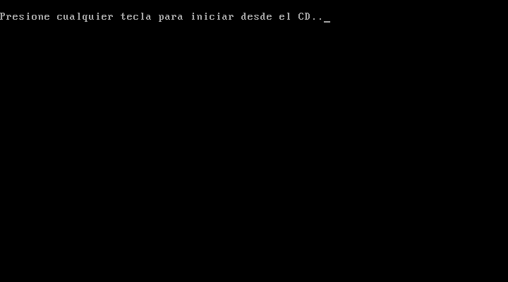
Una vez cargado los archivos, en la pantalla de instalación seleccionaremos: Para recuperar una instalación de Windows XP usando la consola pulsa la tecla R.
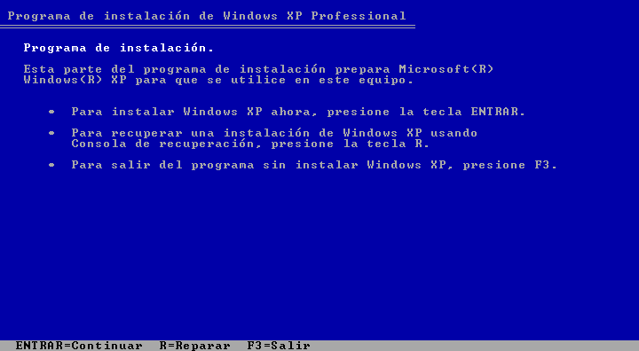
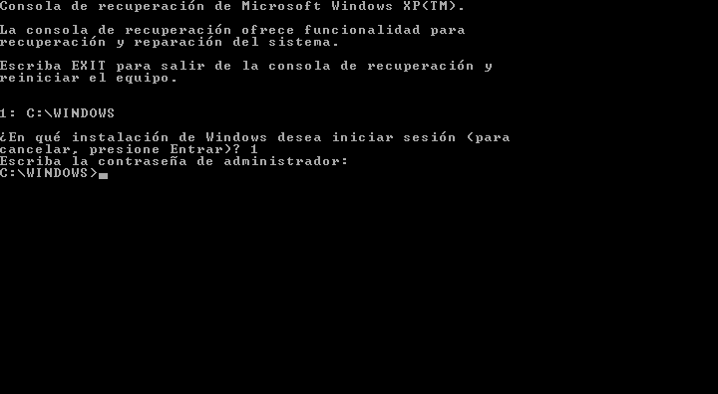
Para acceder desde menú de inicio, antes deberemos instalar la consola de recuperación en nuestro equipo. Para ello introduciremos en CD instalación de Windows XP en nuestro equipo. El siguiente paso será, pulsar sobre inicio, ejecutar;
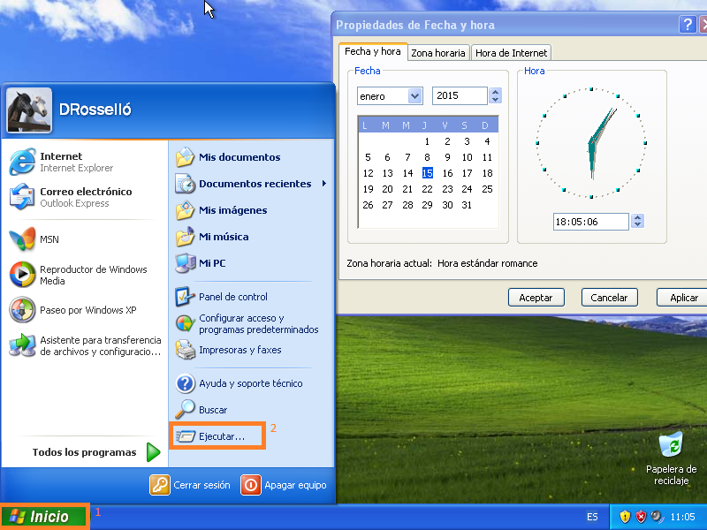
Escribiremos lo siguiente: “d:\i386\winnt32.exe /cmdcons”;
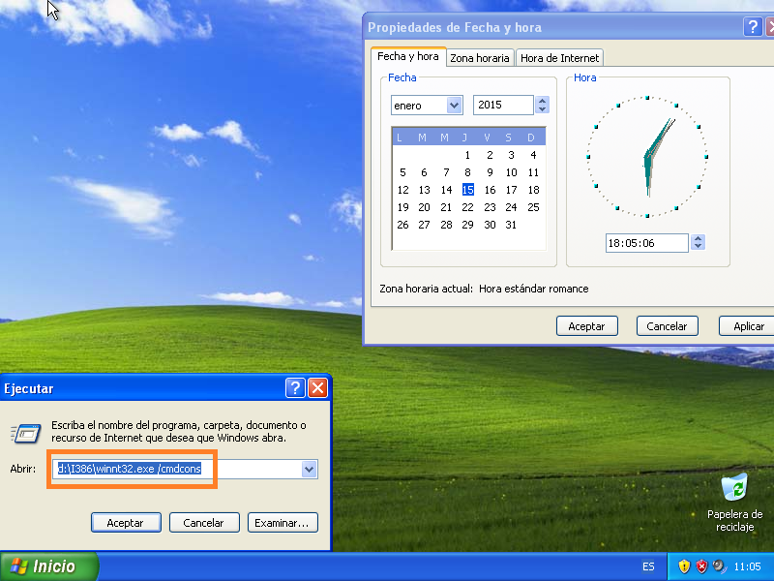

Nos aparecerá una ventana de windows en las que nos preguntará si queremos instalar la consola de recuperación. Pulsamos sobre el sí;
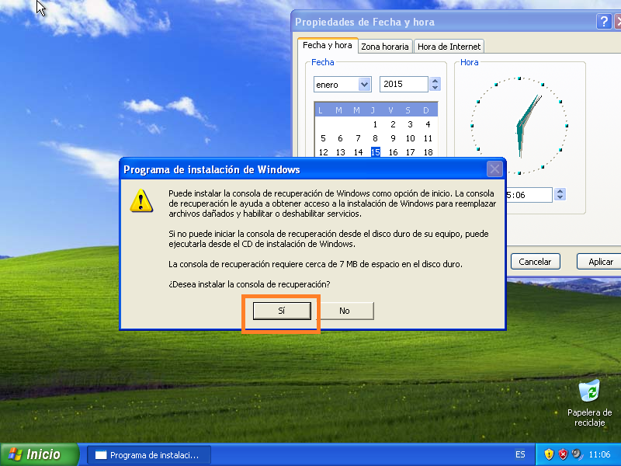
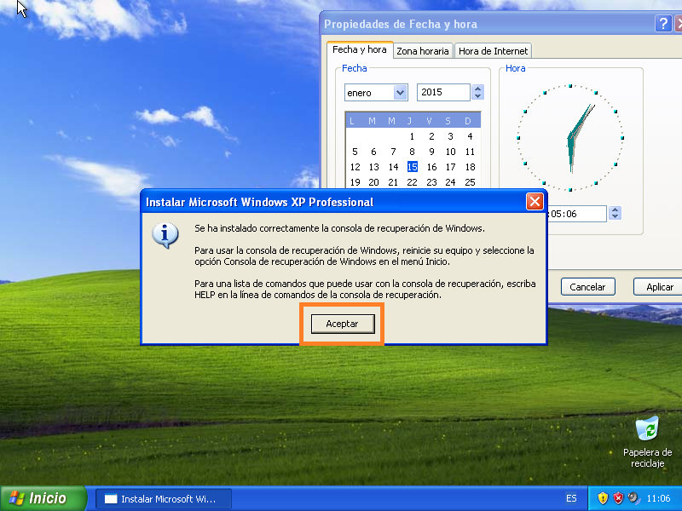
Una vez instalada la consola, para acceder a ella, deberemos reiniciar el equipo y seleccionar “Consola de recuperación de Windows XP”.
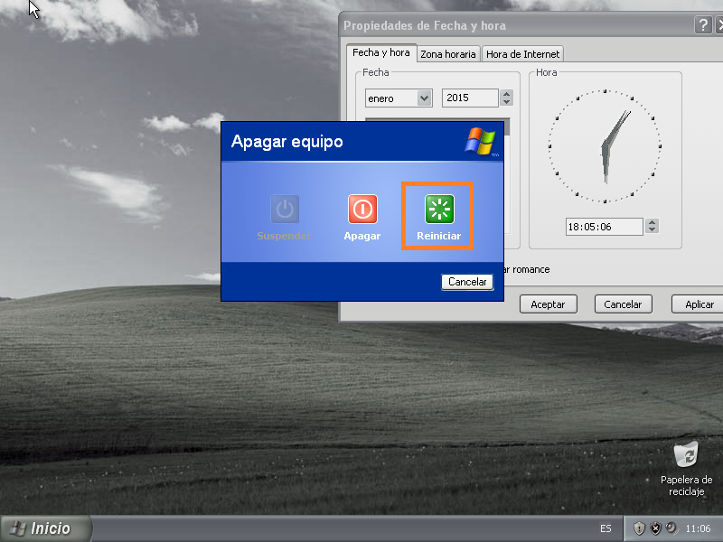
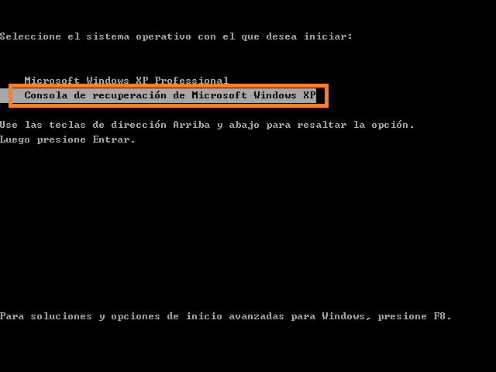

- Ordenes disponibles
 | Attrib. Cambia los atributos de un archivo o directorio.
• | Batch. Ejecuta los comandos de un archivo de texto.
• | Bootcfg. Configuración y recuperación del boot.ini
• | ChDir (Cd). Muestra el nombre del directorio actual o lo cambia por otro.
• | Chkdsk. Comprueba un disco y muestra su estado.
• | Cls. Limpia la pantalla.
• | Copy. Copia un archivo a otra ubicación.
• | Delete (Del). Elimina uno o más archivos.
• | Dir. Muestra una lista de archivos y subdirectorios en un directorio.
• | Disable. Desactiva un servicio del sistema o un driver de un dispositivo.
• | Diskpart. Administra particiones en los discos duros.
• | Enable. Inicia o activa un servicio del sistema o un driver de un dispositivo.
• | Exit. Sale de la consola de recuperación y reinicia el ordenador.
• | Expand. Extrae un archivo de un archivo comprimido.
• | Fixboot. Escribe un nuevo sector de arranque de partición en la partición especificada.
• | Fixmbr. Repara el MBR de el disco especificado.
• | Format. Formatea un disco.
• | Help. Muestra una lista de los comandos que puedes usar en la consola de recuperación.
• | Listsvc. Lista los servicios y drivers disponibles en el ordenador.
• | Logon. Inicia sesión en una instalación de Windows.
• | Map. Muestra las letras de los discos.
• | Mkdir (Md). Crea un directorio.
• | More. Muestra un archivo de texto.
• | Net Use. Conecta un recurso compartido a una letra de unidad.
• | Rename (Ren). Renombra un archivo.
• | Rmdir (Rd). Elimina un directorio.
• | Set. Muestra y establece variables del entorno.
• | Systemroot. Establece el directorio actual al directorio systemroot del sistema en el que se ha iniciado sesión.
• | Type. Muestra un archivo de texto.  - Conjunto de órdenes relacionadas con los distintos conceptos vistos en clase que intervienen en la secuencia de arranque del S.O.  Bootcfg, Chkdsk, Enable, Fixboot, Fixmbr, Logon y Systemroot.

Problemas encontrados
Puesto que gran parte de la documentación está en páginas de habla inglesa, el único contratiempo ha sido el dedicar más tiempo a comprender y traducir lo que éstas querían decir. Por el resto, puesto que ya habíamos trabajado en grupo antes, no ha habido ningún problema.

Opinión personal
Alejandro Piqueras
He encontrado la práctica muy interesante, ya que destapa el funcionamiento de un Sistema Operativo tan veterano como es Windows XP. Sin duda el apartado que he encontrado más interesante es la estructura del sistema de archivos. Lo que antes veía como un cúmulo de directorios sin sentido aparente, ahora veo como un árbol bien organizado, con una función especifica por directorio.
Iñaki Ríos Galván
Ha sido un trabajo bastante extenso y a mi parecer "desconocido" ya que siempre he visto todo desde un punto de vista mas usuario. El trabajo en equipo ha sido muy necesario ya que era un trabajo tedioso y con mucha dedicación a buscar información e investigar en el sistema. Después de este trabajo veo todo desde otro punto de vista y no veo que un cúmulo de archivos y directorios que creía que eran sin sentido ahora tienen todos una finalidad muy importante.
Daniel Rosselló Sánchez
A pesar de conocer al existencia de las máquinas virtuales, nunca las había utilizado. Estas máquinas son un gran recurso, con una gran utilidad, ya sea para testear un S.O. o simplemente para tenerlo y usarlo cuando nos apetezca.
Sobre Windows XP, solo decir que siempre me ha parecido un gran S.O. con grandes herramientas que facilitan su manejo y la resolución de problemas que tengamos o podamos tener.
Puntos de discusión
No ha habido puntos de discusión. Cada integrante del grupo iba cogiendo preguntas y resolviéndolas como supiera, y en la puesta en común se resolvían las dudas y corregían los fallos.

Bibliografía
Pregunta 3
Webs
http://es.slideshare.net/christianps/proceso-de-carga-de-windows-xp-presentation
Pregunta 5
Webs
http://www.quepublishing.com/articles/article.aspx?p=101731
http://technet.microsoft.com/en-us/library/cc775560(v=WS.10).aspx
Pregunta 6
Webs
http://support.microsoft.com/
Pregunta 7
Webs
http://www.compartir-tecnologias.es/respuesta/las-variables-entorno-xp-ayuda-200898681.html

Pregunta 8
Webs
http://support.microsoft.com/kb/307654
http://www.microsoft.com/resources/documentation/windows/xp/all/proddocs/en-us/recovery_console_cmds.mspx?mfr=true

